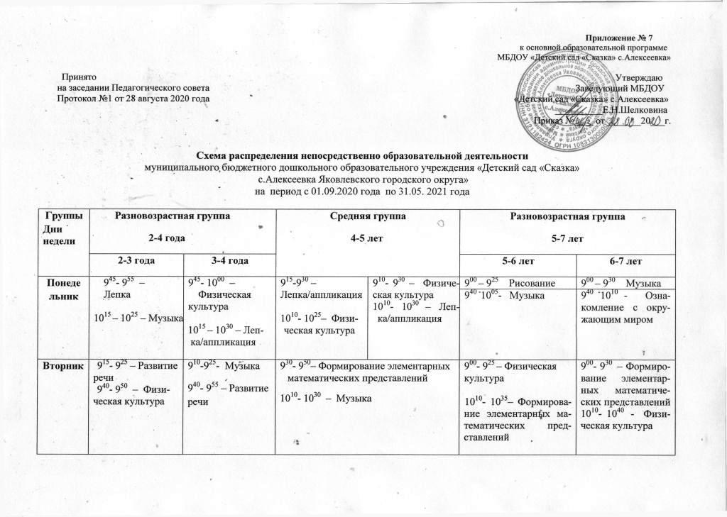

Среда | 9¹⁵- 9²⁵- Музыка  9⁵⁰- 10⁰⁰ – Ознакомление с окружающим | 9¹⁵- 9³⁰- Ознакомление с окружающим  9⁵⁰- 10⁰⁵ – Физическая культура | 9¹⁰- 9³⁰– Физическая культура  9⁵⁰- 10¹⁰ – Развитие речи  15³⁰- 15⁵⁰– Мир Белогорья, я и мои друзья | 9⁴⁰ -10⁰⁵ – Развитие речи  10²⁵- 10⁵⁰ – Музыка | 9⁰⁰- 9³⁰– Рисование  9⁴⁰- 10¹⁰ – Музыка  10²⁵- 10⁵⁵ -  Развитие речи. Обучение грамоте
 |  |  |  | 15³⁰- 16⁰⁰– Мир Белогорья, я и мои друзья!
Четверг | 9²⁰- 9³⁰ – Развитие речи  9⁴⁵- 9⁵⁵ – Физическая культура | 9¹⁵-9³⁰- Музыка  9⁴⁵- 10⁰⁰ – Формирование элементарных математических представлений | 9¹⁰- 9³⁰ – Ознакомление с окружающим  9⁴⁵- 10⁰⁵ – Музыка | 9¹⁰-9³⁵– Физическая культура  10¹⁵-10⁴⁰- Развитие речи  15³⁰-15⁵⁵ ⁻  Лепка/аппликация | 9¹⁰-9⁴⁰ – Формирование элементарных математических представлений  10¹⁵-10⁴⁵– Физическая культура  10⁵⁵-11²⁵ Лепка/аппликация
Пятница | 9²⁰- 9³⁰ –  Рисование | 9⁴⁵- 10⁰⁰ –  Рисование | 9¹⁵- 9³⁵ – Рисование  9⁵⁰- 10¹⁰ – Физическая культура | 9⁰⁰- 9²⁵ – Ознакомление с окружающим миром | 10²⁵-10⁵⁵ Развитие речи
 | 11¹⁵- 11²⁵ – Физическая культура |  |  | 9⁴⁵- 10¹⁰ – Рисование
11³⁰ – 12⁰⁰– Физическая культура
(занятие на свежем воздухе)

Старший воспитатель Е.В.Князева

